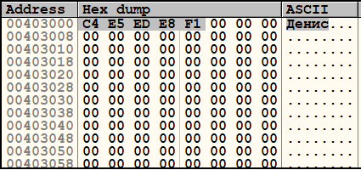***Федеральное государственное бюджетное образовательное учреждение высшего профессионального образования***

|  |  |
| --- | --- |
|  | ***«Московский государственный технический университет  имени Н.Э. Баумана»***  ***(МГТУ им. Н.Э. Баумана)*** |

ФАКУЛЬТЕТ ____ИНФОРМАТИКА И СИСТЕМЫ УПРАВЛЕНИЯ________

КАФЕДРА ______Компьютерные Системы и сети (ИУ6)___________

**Отчет**

**по лабораторной работе № 1**

**Дисциплина:** Машинно-зависимые языки и основы компиляции

**Название лабораторной работы:** Изучение среды программирования и отладчика

Студент гр. ИУ6-42 **Бузунов Д.С.**

(Подпись, дата) (И.О. Фамилия)

Преподаватель  **__________________ __________________**

(Подпись, дата) (И.О. Фамилия)

Москва, 2018

**Задание**

1. Запустите RADAsm, создайте файл проекта по шаблону консольно-

го приложения. Внимательно изучите структуру программы и зафиксируйте текст с комментариями в отчете.

2. Запустите шаблон на выполнение и просмотрите все полученные

сообщения. Убедитесь, что текст программы и настройки среды не содержат ошибок.

3. Добавьте директивы определения данных и команды сложения и

вычитания, описанные в разделе 3 настоящих методических указаний.

Найдите в отладчике внутреннее представление исходных данных, зафиксируйте его в отчете и поясните.

Проследите в отладчике выполнение набранной вами программы и

зафиксируйте в отчете результаты выполнения каждой добавленной команды (изменение регистров, флагов и полей данных).

4. Введите следующие строки в раздел описания инициированных

данных и определите с помощью отладчика внутренние представление

этих данных в памяти. Результаты проанализируйте и занесите в отчет.

val1 BYTE 255

chart WORD 256

lue3 SWORD -128

alu BYTE ?

v5 BYTE 10h

BYTE 100101B

beta BYTE 23,23h,0ch

sdk BYTE “Hello”,0

min SWORD -32767

ar DWORD 12345678h

valar BYTE 5 DUP (1, 2, 8)

5. Определите в памяти следующие данные:

а) целое число 25 размером 2 байта со знаком;

б) двойное слово, содержащее число -35;

в) символьную строку, содержащую ваше имя (русскими буквами и латинскими буквами).

Зафиксируйте в отчете внутреннее представление этих данных и дай-

те пояснение.

6. Определите несколькими способами в программе числа, которые во

внутреннем представлении (в отладчике) будут выглядеть как 25 00 и

00 25. Проверьте правильность ваших предположений, введя соответствующие строки в программу. Зафиксируйте результаты в отчете.

7. Замените директивы описания знаковых данных на беззнаковые:

A DWORD -30

B DWORD 21

X DWORD ?

Запустите программу и прокомментируйте результат.

8. Добавьте в программу переменную F1=65535 размером слово и переменную F2= 65535 размером двойное слово. Вставьте в программу команды сложения этих чисел с 1:

add F1,1

add F2,1

Проанализируйте и прокомментируйте в отчете полученный резуль-

тат (обратите внимание на флаги).

**Основная часть**

**Задание 1**

**Код шаблона программы:**

; Template for console application

.586

.MODEL flat, stdcall

OPTION CASEMAP:NONE

Include kernel32.inc

Include masm32.inc

IncludeLib kernel32.lib

IncludeLib masm32.lib

.CONST

MsgExit DB "Press Enter to Exit",0AH,0DH,0

.DATA

.DATA?

inbuf DB 100 DUP (?)

.CODE

Start:

;

; Add you statements

;

XOR EAX,EAX

Invoke StdOut,ADDR MsgExit

Invoke StdIn,ADDR inbuf,LengthOf inbuf

Invoke ExitProcess,0

End Start

**Задание 2**

Результат выполнения шаблона программы:

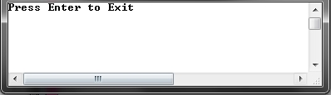

**Задание 3**

**Код программы (A+5-B):**

; Template for console application

.586

.MODEL flat, stdcall

OPTION CASEMAP:NONE

Include kernel32.inc

Include masm32.inc

IncludeLib kernel32.lib

IncludeLib masm32.lib

.CONST

MsgExit DB "Press Enter to Exit",0AH,0DH,0

.DATA

A SDWORD -30

B SDWORD 21

.DATA?

X SDWORD ?

inbuf DB 100 DUP (?)

.CODE

Start:

;

; Add you statements

;

XOR EAX,EAX

mov EAX,A

add EAX,5

sub EAX,B

mov X,EAX

Invoke StdOut,ADDR MsgExit

Invoke StdIn,ADDR inbuf,LengthOf inbuf

Invoke ExitProcess,0

End Start

**Этапы выполнения программы:**

1. mov EAX,A

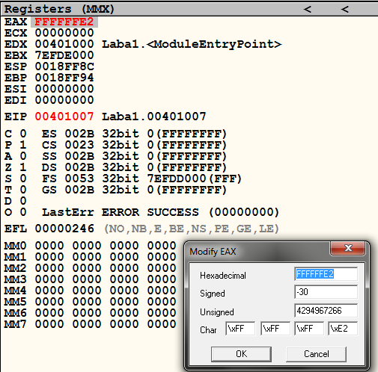

1. add EAX,5

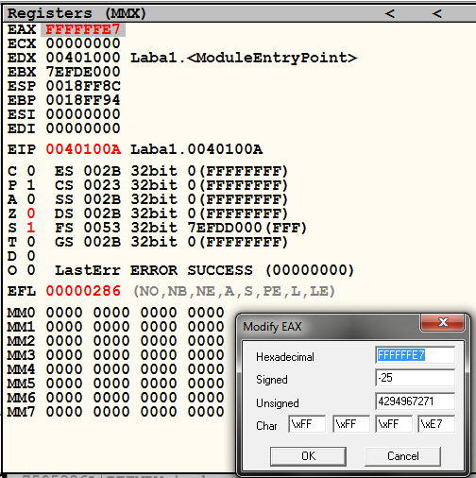

1. sub EAX,B

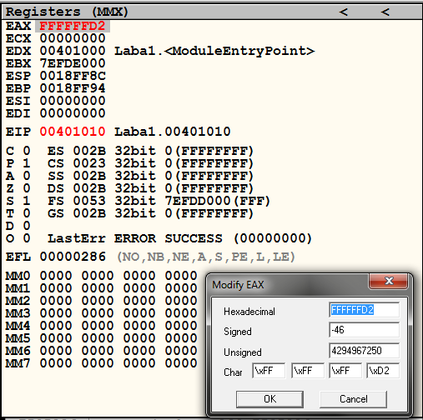

1. mox X,EAX

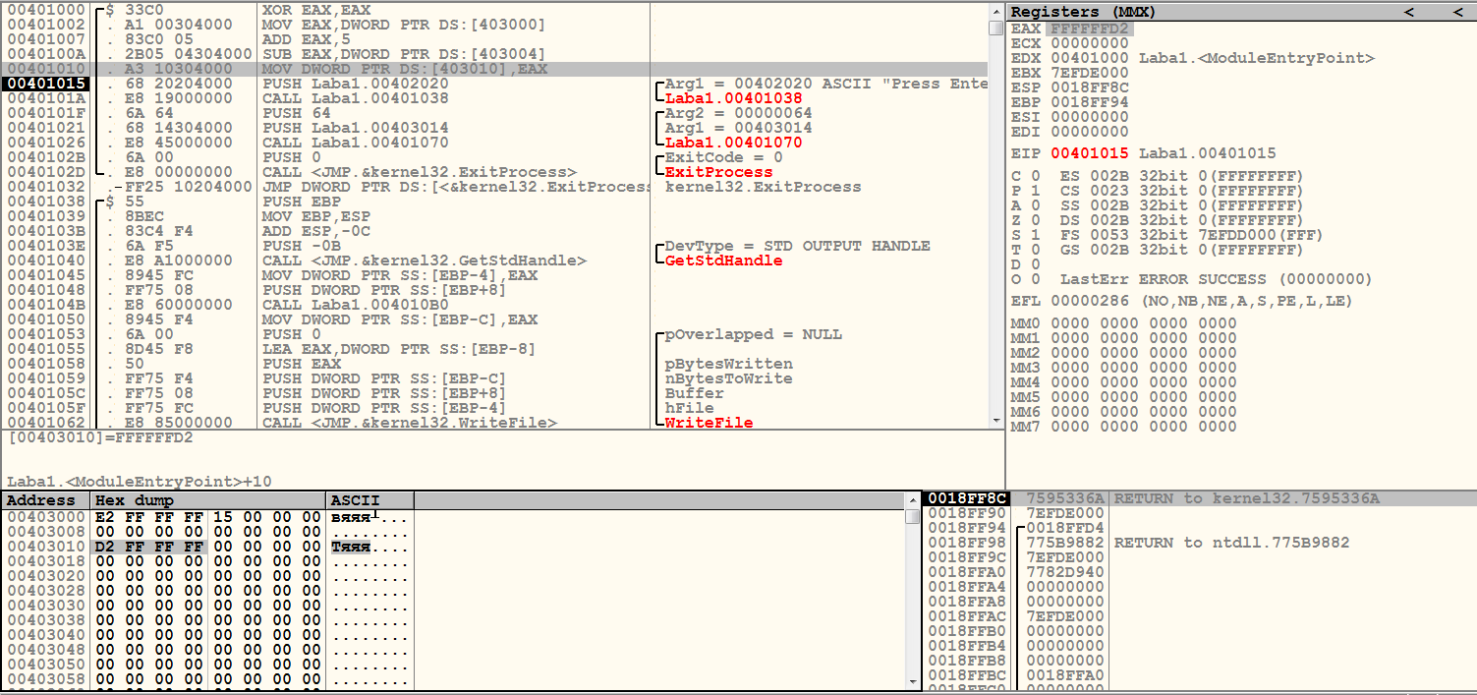

**Задание 4**

Данные:

val1 BYTE 255

chart WORD 256

lue3 SWORD -128

alu BYTE ?

v5 BYTE 10h

BYTE 100101B

beta BYTE 23,23h,0ch

sdk BYTE “Hello”,0

min SWORD -32767

ar DWORD 12345678h

valar BYTE 5 DUP (1, 2, 8)

Внутренне представление:

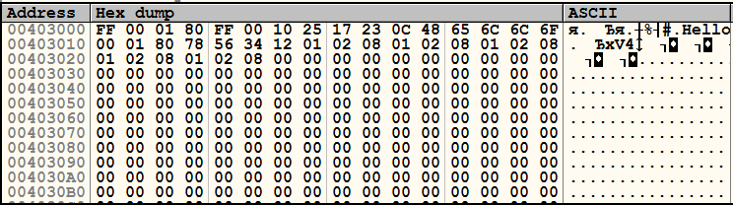

**Задание 5**

1. целое число 25 размером 2 байта со знаком

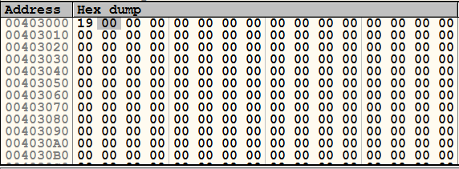

0019 = 25

1. двойное слово, содержащее число -35

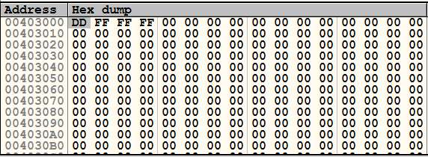

FF FF FF DD = -35

1. символьную строку, содержащую ваше имя (русскими буквами и латинскими буквами)

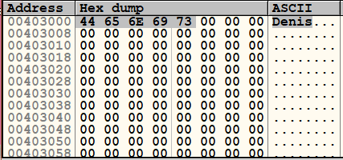

**Задание 6**

* 2500h = 9472

Способы задания:

t1 WORD 9472

t2 WORD 2500h

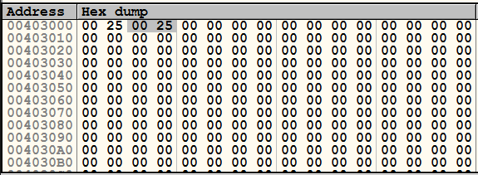

* 0025h = 37

Способы задания:

t1 WORD 37

t2 WORD 0025h

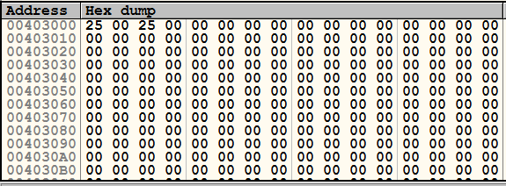

**Задание 7**

Проведена замена SDWORD на DWORD в программе из Задания 3.

Результирующее значение не изменилось:

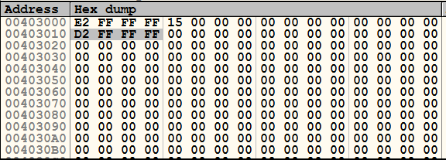

**Задание 7**

1. Добавим в программу F1 WORD 65535 и add F1,1

Внутренне представление F1:

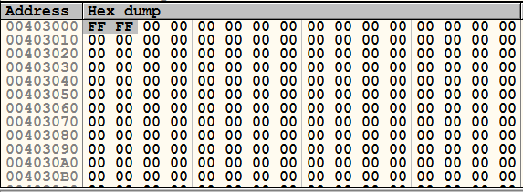

Результат выполнения операции add F1,1 :

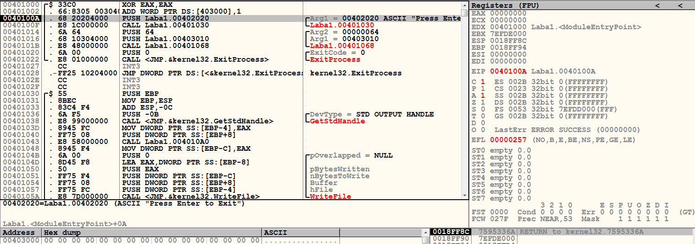

Так как 65535 это максимальное число для типа WORD, то при прибавлении 1 происходит обнуление F1 в памяти, однако при этом устанавливаются флаги CF(флаг переноса) и AF(флаг вспомогательного переноса).

1. Добавим в программу F2 DWORD 65535 и add F2,1

Внутренне представление F2:

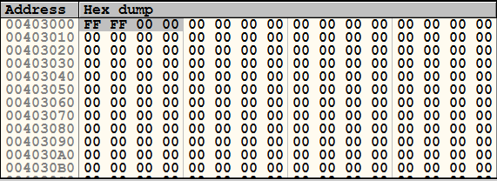

Результат выполнения операции add F2,1 :

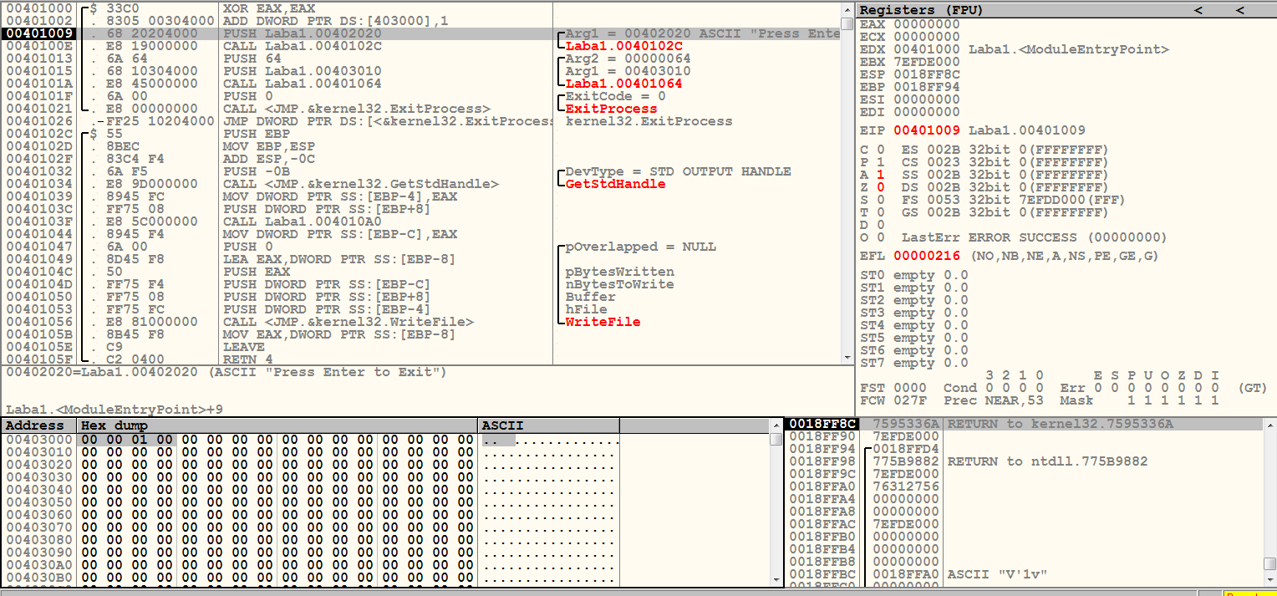

В результате F2 увеличивается на 1, но при этом устанавливается флаг AF.

**Вывод:** в результате выполнения данной лабораторной работы было выполнено знакомство со структурой программы, а также были получены навыки работы с отладчиком.

**Контрольные вопросы**

1. Дайте определение ассемблеру. К какой группе языков он относится?

Ассемблер - язык низкого уровня с командами, обычно соответствующими командам процессора (так называемым машинным командам). Это соответствие позволяет отнести язык к группе машинно-зависимых языков.

1. Как создать заготовку программы на ассемблере? Из каких частей она состоит?

.586 *; подключение набора команд Реntium*

.MODEL flat, stdcall *; модель памяти и конвенция о передаче параметров*

OPTION CASEMAP:NONE *; опция различия строчных и прописных букв*

Include kernel32.inc *; подключение описаний процедур и*

Include masm32.inc *; констант*

IncludeLib kernel32.lib ; подключение библиотек

IncludeLib masm32.lib

.CONST ; начало раздела констант

MsgExit DB "Press Enter to Exit",0AH,0DH,0

.DATA ;раздел инициализированных переменных

.DATA? ;раздел неинициализированных переменных

inbuf DB 100 DUP (?)

.CODE ; начало сегмента кода

Start:

Invoke StdOut,ADDR MsgExit ; вывод сообщения

Invoke StdIn,ADDR inbuf,LengthOf inbuf; ввод строки

Invoke ExitProcess,0 ; завершение программы

End Start

1. Как запустить программу на ассемблере на выполнение? Что происходит с программой на каждом этапе обработки?

Для запуска заготовки программы на выполнение необходимо осуществить:

* трансляцию Создать/Assemble,
* компоновку Создать/Link,
* запуск на выполнение Создать/Run.

В процессе трансляции (ассемблирования) исходная программа на ассемблере преобразуется в ее двоичный эквивалент. Следующий этап – компоновка программы. На этом этапе к объектному (двоичному) коду программы добавляются объектные коды используемых подпрограмм. При этом в тех местах программы, где происходит вызов процедур, указывается их относительный адрес в модуле.

1. В каком виде отладчик показывает положительные и отрицательные целые числа? Как будут представлены в памяти числа: A Word 5,-5 ?

Как те же числа будут выглядеть после загрузки в регистр AX?

Представление чисел A WORD 5,-5 в памяти:



Число Word 5 в регистре AX:

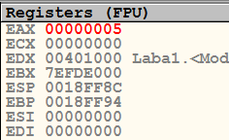

Число Word -5 в регистре AX:

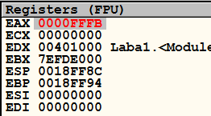

1. Что такое «разрядная сетка»? Как ограничения разрядной сетки влияют на представление чисел в памяти компьютера?

Разрядная сетка – количество разрядов, используемых в ЭВМ для представления чисел. Обработка больших чисел ведется последовательно-параллельным способом, сами числа представляются несколькими машинными словами

1. Каким образом в ассемблере программируются выражения? Со-

ставьте фрагмент программы для вычисления С=A+B, где A, В и С – целые числа формата BYTE.

mov AL,A

add AL,B

mov CC,AL